**Инструкция к образовательному порталу, если он работает не корректно**

**Какие же мы советуем использовать браузеры?**

Яндекс Браузер,Opera, Internet Explorer, Mozilla Firefox.

**Как же можно запустить сайт в корректном виде?**

1. Вы увидели такой вид. Это можно исправить самостоятельно.

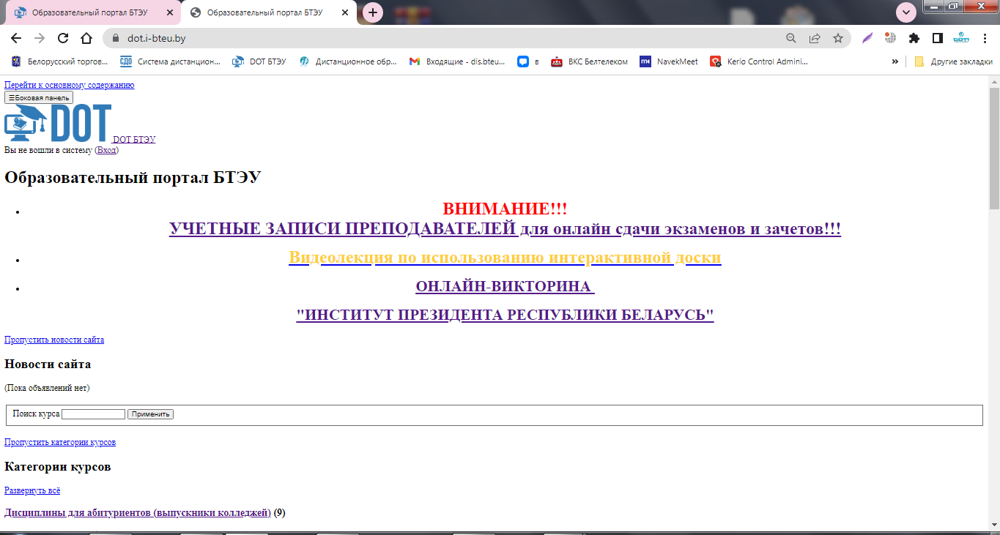

1. Нажимаем на ссылку 2 раза.

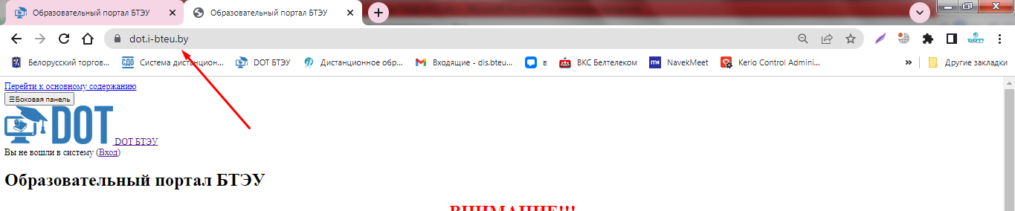

1. Видим вид ссылки http**s**://dot.i-bteu.by



1. Необходимо убрать букву **s** перед **:**

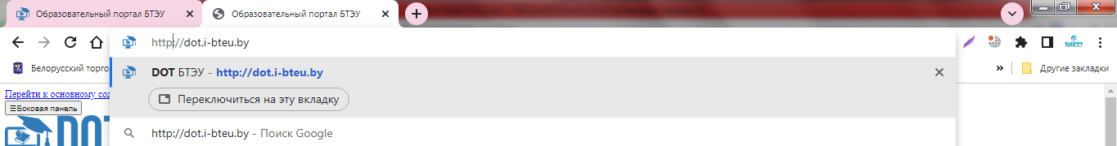

1. Нажимаем Enter и готово.

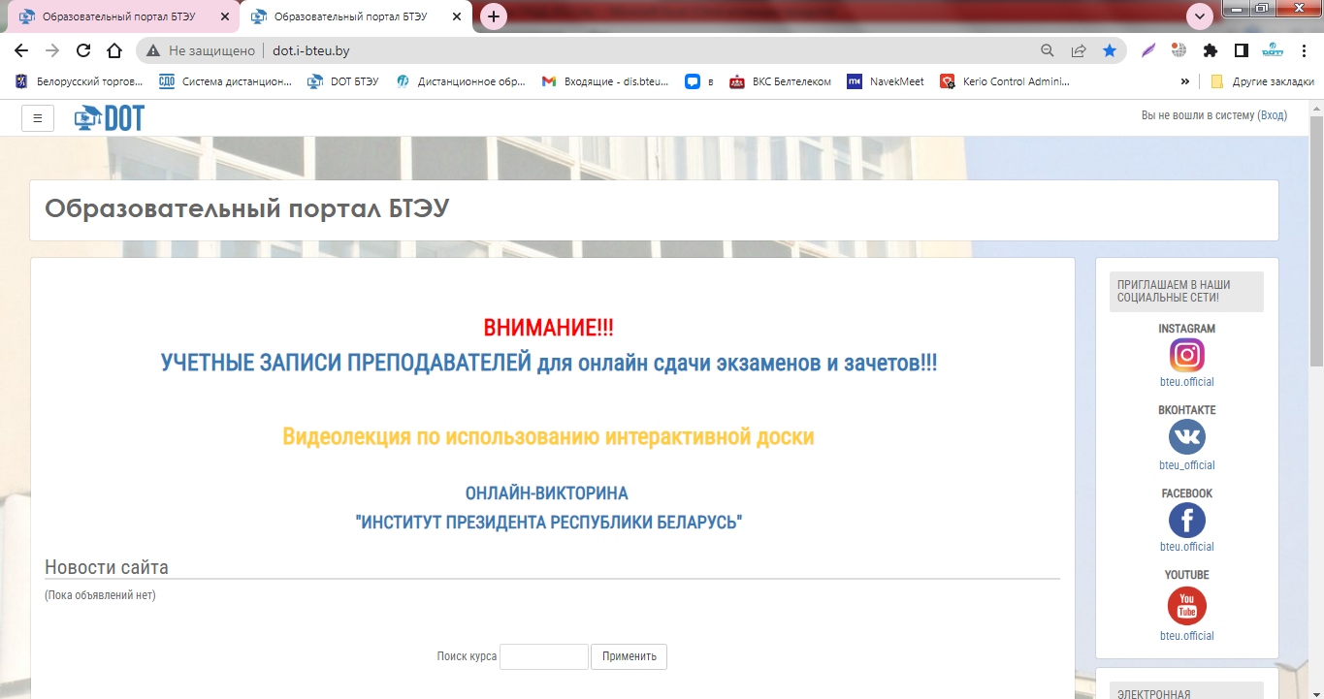

Если остались вопросы , можно обращаться в отдел ДОТИ(кабинет 3-15) с 8.30 до 17.00 для решения вопросов.

+375 (29) 362-62-47(Viber, Telegram)

80232 50 – 03 – 39